
Kisebb emelkedés a nyár végén

Budapest, 2021. szeptember 15.

Augusztusban 0,6%-kal, azaz 43 milliárd forinttal nőtt a befektetési alapokban kezelt vagyon.
Ami a tőzsdéket illeti mind a fejlett, mind a fejlődő piacokon kisebb emelkedést figyelhettünk meg. A magyar börze felülteljesítő volt. A devizapiacon a forint a dollárral és az euróval szemben is erősödni tudott.
A befektetési alapok esetében az elmúlt hónapban a tőkeáramlások eredője plusz 38 milliárd forintot mutat. A kategóriák többségénél tőkekiáramlást láthattunk, de vegyes, részvény és kötvényalapokhoz bőségesen érkezett friss tőke. A tőkeáramlás, a hozamok és az árfolyammozgások eredőjeként a BAMOSZ tagok által kezelt befektetési alapok összvagyona 0,6%-kal növekedett augusztusban. A hónap végén a BAMOSZ tagok mindösszesen 7.387 milliárd forintot kezeltek befektetési alapokban.

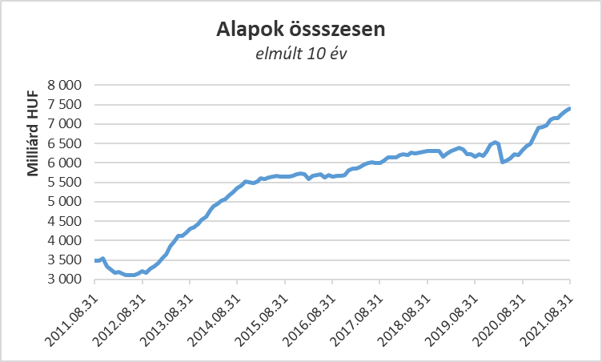

Néhány fontosabb tőkepiaci
index teljesítménye:

RMAX | 0,02 %
MAX | -1,03 %
BUX | 6,92 %
MSCI DM (USD) | 2,35 %
MSCI EM (USD) | 2,42%

Az euró/forint, illetve a
dollár/forint árfolyam változása

EUR/HUF | -2,56 %
USD/HUF | -1,85 %
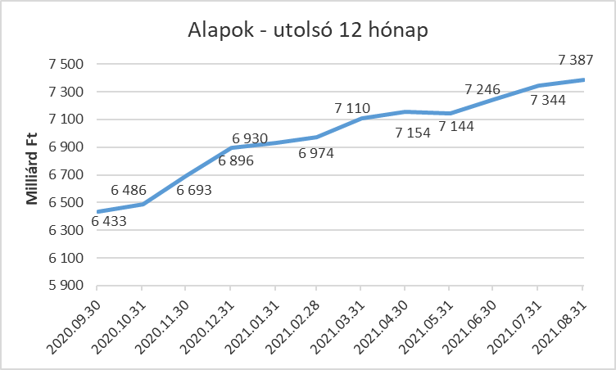

A pénzpiaci alapok esetében 0,1 milliárdnyi pénz áramlott ki, tovább csökkentve ezzel a legkisebb kategória méretét. A hozamok sem tudták a növekedést segíteni, így összességében 1,5%-os a vagyonvesztés a kategóriánál.

A kötvényalapoknál ezúttal is tőkebeáramlást láthattunk, amely megközelíti a 6 milliárd forintot. Valójában a rövid futamidejű kötvényalapok, azon belül is a hazai alapok húzták a kategóriát, bár a szabad futamidejű kötvényalapoknál is tőkebeáramlást láthattunk. A hozamokkal együtt a kötvényalapok vagyona 0,4 százalékkal nőtt.

A vegyes alapoknál 36 milliárdnyi tőkebeáramlás volt augusztusban, amely a legmagasabb érték a kategóriák között. A hozamokkal együtt a kategória vagyona 2,4 százalékkal nőtt a hónap során.

A részvényalapoknál tőkebeáramlást figyelhettünk meg az elmúlt hónapban. Ennek nagysága 7,5 milliárd forint. A növekedést az árfolyammozgások nagyban segítették. Mindennek eredőjeként a részvényalapok vagyona 2,9%-kal lett több. Talán nem meglepő, ha figyeljük a tőzsdeindexeket, hogy ez a kategória büszkélkedhet eddig a legnagyobb növekedéssel. 30,3 százalék az év eleje óta!

A tőkevédett alapok esetében ezúttal 2,7 milliárdos tőkekiáramlás volt, ami egy lejárt alap számlájára írható teljes egészében. A vagyon ennek megfelelően változott, azaz 4,6%-kal csökkent. A csökkenés természetesen azért látszik ekkorának, mert a kategória mérete már nem jelentős. Éppen ebben a hónapban csökkent 50 milliárd forint alá a vagyon nagysága.

Az abszolút hozamú alapok esetében tőkekiáramlást láthattunk, aminek nagysága meghaladta az 1 milliárd forintot. A hozamok ezt korrigálni tudták, így is a kategória esetében 0,1%-os növekedést tapasztalhattunk.

A származtatott alapok esetében ebben a hónapban tőkekiáramlást láthattunk, amelynek mértéke 3,4 milliárd forint és amely két lejárt alap számlájára írható. A hozamoknak sem tudták segíteni a növekedést, így a kategória vagyona mínusz 4,6%-kal változott a hónap során.

Az ingatlanalapok esetében a hónap során 4,6 milliárdnyi tőke áramlott ki. A tőkeáramlás, a hozamok és az árfolyammozgások eredőjeként a nettó eszközérték 0,5%-kal lett kevesebb.

Az árupiaci alapoktól 0,8 milliárdnyi tőke távozott és a hozamok sem alakultak kedvezően. Mindennek eredményeként a vagyonváltozás mínusz 4,2% lett a hónap folyamán.

Az elsősorban intézményi befektetők vagyonát kezelő zártkörű alapok esetében az elmúlt hónapban tőkebeáramlás volt tapasztalható 2 milliárdos értékben. Ezzel együtt a vagyon 0,3%-kal csökkent a hónap során.

A szerkesztők figyelmébe:
BAMOSZ
A Befektetési Alapkezelők és Vagyonkezelők Magyarországi Szövetsége (BAMOSZ) a hazai alap- és vagyonkezelő szakmát képviselő szövetség. A BAMOSZ 25 tagja összesen 10.800 milliárd forint vagyont kezel, 3ezen belül mintegy 7.300 milliárd forintot befektetési alapokban. A BAMOSZ honlapja a www.bamosz.hu oldalon található.
A tájékoztatóban szereplő adatok – egyéb megjelölés hiányában – a Befektetési Alapkezelők és Vagyonkezelők Magyarországi Szövetségének tagjai által szolgáltatott számokon alapulnak, és kizárólag a BAMOSZ tagjaira vonatkoznak. Az adatok tájékoztató jellegűek, azok helyességét a BAMOSZ-nak nem áll módjában ellenőrizni, ezért azokért felelősséget nem vállal.
Részletes háttértáblák a BAMOSZ honlapon találhatók:

Legfrissebb havi adatok

További információ:
Szendi Sándor
info@bamosz.hu

